Parrocchia Santa Croce

AREZZO
15 maggio 2022-Anno C
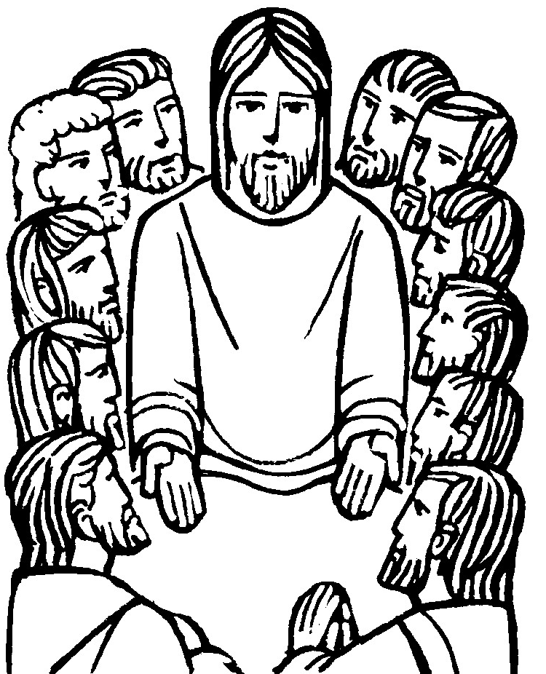
V DOMENICA DI PASQUA

RITI DI INTRODUZIONE

CANTO: CRISTO SIGNOR RISUSCITO’, ALLELUJA

LA SUA PAROLA TRIONFO’, ALLELUJA

ALLELUJA, ALLELUJA, ALLELUJA

Nel nome del Padre e del Figlio e dello Spirito Santo. Amen.
La pace, la carità e la fede da parte di Dio Padre e del Signore nostro Gesù Cristo siano con tutti voi. E con il tuo spirito.

ATTO PENITENZIALE
Riconosciamo la nostra povertà e debolezza davanti al Signore, paziente e misericordioso, lento all’ira e ricco di grazia, e chiediamo il dono della conversione del cuore fonte di comunione con Dio e i fratelli.
Breve pausa di riflessione personale
Signore, che espandi la tua tenerezza su tutte le creature, Kyrie, eleison. Kyrie, eleison.
Cristo, che fai nuove tutte le cose, Christe, eleison. Christe, eleison.
Signore, che ci hai comandato di amare come tu ci hai amato, Kyrie, eleison. Kyrie, eleison.
Dio Onnipotente abbia misericordia di noi, perdoni i nostri peccati e ci conduca alla vita eterna. Amen.

Gloria a Dio nell'alto dei cieli e pace in terra agli uomini, amati dal Signore. Noi ti lodiamo, ti benediciamo, ti adoriamo, ti glorifichiamo, ti rendiamo grazie per la tua gloria immensa, Signore Dio, Re del cielo, Dio Padre onnipotente. Signore, Figlio unigenito, Gesù Cristo, Signore Dio, Agnello di Dio, Figlio del Padre, tu che togli i peccati del mondo, abbi pietà di noi; tu che togli i peccati del mondo, accogli la nostra supplica; tu che siedi alla destra del Padre, abbi pietà di noi. Perché tu solo il Santo, tu solo il Signore, tu solo l'Altissimo, Gesù Cristo, con lo Spirito Santo: nella gloria di Dio Padre. Amen.

COLLETTA
O Padre, che tutto rinnovi nel tuo Figlio glorificato, fa’ che mettiamo in pratica il suo comandamento nuovo e così, amandoci gli uni gli altri, ci manifestiamo al mondo come suoi veri discepoli. Per il nostro Signore Gesù Cristo, tuo Figlio, che è Dio, e vive e regna con te, nell’unità dello Spirito Santo, per tutti i secoli dei secoli. Amen.

LITURGIA DELLA PAROLA
Prima Lettura
Dagli Atti degli Apostoli
In quei giorni, Paolo e Bàrnaba ritornarono a Listra, Icònio e Antiòchia, confermando i discepoli ed esortandoli a restare saldi nella fede «perché – dicevano – dobbiamo entrare nel regno di Dio attraverso molte tribolazioni».
Designarono quindi per loro in ogni Chiesa alcuni anziani e, dopo avere pregato e digiunato, li affidarono al Signore, nel quale avevano creduto. Attraversata poi la Pisìdia, raggiunsero la Panfìlia e, dopo avere proclamato la Parola a Perge, scesero ad Attàlia; di qui fecero vela per Antiòchia, là dove erano stati affidati alla grazia di Dio per l’opera che avevano compiuto.
Appena arrivati, riunirono la Chiesa e riferirono tutto quello che Dio aveva fatto per mezzo loro e come avesse aperto ai pagani la porta della fede.
Parola di Dio. Rendiamo grazie a Dio.

Salmo Responsoriale
R. Alleluia, alleluia, alleluia.
Misericordioso e pietoso è il Signore, lento all’ira e grande nell’amore. Buono è il Signore verso tutti, la sua tenerezza si espande su tutte le creature. R/.
Ti lodino, Signore, tutte le tue opere e ti benedicano i tuoi fedeli. Dicano la gloria del tuo regno e parlino della tua potenza. R/.
Per far conoscere agli uomini le tue imprese e la splendida gloria del tuo regno. Il tuo regno è un regno eterno, il tuo dominio si estende per tutte le generazioni. R/.

Seconda Lettura
Dal libro dell'Apocalisse di san Giovanni apostolo
Io, Giovanni, vidi un cielo nuovo e una terra nuova: il cielo e la terra di prima infatti erano scomparsi e il mare non c’era più. E vidi anche la città santa, la Gerusalemme nuova, scendere dal cielo, da Dio, pronta come una sposa adorna per il suo sposo. Udii allora una voce potente, che veniva dal trono e diceva: «Ecco la tenda di Dio con gli uomini! Egli abiterà con loro ed essi saranno suoi popoli ed egli sarà il Dio con loro, il loro Dio. E asciugherà ogni lacrima dai loro occhi e non vi sarà più la morte né lutto né lamento né affanno, perché le cose di prima sono passate». E Colui che sedeva sul trono disse: «Ecco, io faccio nuove tutte le cose».
Parola di Dio. Rendiamo grazie a Dio.

Canto al Vangelo
Vi do un comandamento nuovo, dice il Signore: come io ho amato voi, così amatevi anche voi gli uni gli altri.

Vangelo
Dal vangelo secondo Giovanni
Quando Giuda fu uscito dal cenacolo, Gesù disse: «Ora il Figlio dell’uomo è stato glorificato, e Dio è stato glorificato in lui. Se Dio è stato glorificato in lui, anche Dio lo glorificherà da parte sua e lo glorificherà subito. Figlioli, ancora per poco sono con voi. Vi do un comandamento nuovo: che vi amiate gli uni gli altri. Come io ho amato voi, così amatevi anche voi gli uni gli altri. Da questo tutti sapranno che siete miei discepoli: se avete amore gli uni per gli altri».
Parola del Signore. Lode a te o Cristo

Io credo in Dio, Padre onnipotente, creatore del cielo e della terra; e in Gesù Cristo, suo unico Figlio, nostro Signore, il quale fu concepito di Spirito Santo, nacque da Maria Vergine, patì sotto Ponzio Pilato, fu crocifisso, morì e fu sepolto; discese agli inferi; il terzo giorno risuscitò da morte; salì al cielo, siede alla destra di Dio Padre onnipotente; di là verrà a giudicare i vivi e i morti. Credo nello Spirito Santo, la santa Chiesa cattolica, la comunione dei santi, la remissione dei peccati, la risurrezione della carne, la vita eterna. Amen.

PREGHIERA DEI FEDELI
Fratelli e sorelle, supplichiamo il Signore, paziente e misericordioso, ricco di grazia e buono verso tutti, Colui che è Padre e Madre di ogni uomo.
Preghiamo insieme dicendo:
Ascoltaci, o Signore.
1.Per la Chiesa: con il suo amore sia per il mondo un segno della presenza di Cristo risorto, preghiamo.
2.Perché nella società civile ogni uomo possa avere eguale dignità al di là delle differenze di razza, cultura, ricchezza, preghiamo.
3.Per la pace, preghiamo
4.Per le vocazioni, preghiamo
5.Perchè il Signore ci liberi dal Coronavirus e da tutte le sofferenze, preghiamo
6.Per la nostra comunità di Santa Croce: l’ascolto della Parola di Dio e il nutrimento del pane del Cielo, siano forza e stimolo di conversione e di impegno, preghiamo.
 Tu che ci ami gratuitamente, Signore, fa’ che ci amiamo tra noi: questa fraternità, più forte di quella del sangue, sia la luce e la forza della nostra vita. Per Cristo nostro Signore. Amen.

LITURGIA EUCARISTICA
CANTO: BENEDETTO SEI TU ….

Pregate, fratelli e sorelle, perché questa nostra famiglia, radunata dallo Spirito Santo nel nome di Cristo, possa offrire il sacrificio gradito a Dio Padre onnipotente. Il Signore riceva dalle tue mani questo sacrificio a lode e gloria del suo nome, per il bene nostro e di tutta la sua santa Chiesa.

SULLE OFFERTE (in piedi)
O Dio, che nella comunione mirabile a questo sacrificio ci hai resi partecipi della tua natura divina, dona a noi, che abbiamo conosciuto la tua verità, di testimoniarla con una degna condotta di vita. Per Cristo nostro Signore. Amen.

PREGHIERA EUCARISTICA
Il Signore sia con voi.
E con il tuo spirito.
In alto i nostri cuori.
Sono rivolti al Signore.
Rendiamo grazie al Signore nostro Dio.
È cosa buona e giusta.
³ È veramente cosa buona e giusta, nostro dovere e fonte di salvezza, proclamare sempre la tua gloria, o Signore, e soprattutto esaltarti in questo tempo nel quale Cristo, nostra Pasqua, si è immolato. Egli continua a offrirsi per noi e intercede come nostro avvocato; immolato sulla croce, più non muore, e con i segni della passione vive immortale. Per questo mistero, nella pienezza della gioia pasquale, l’umanità esulta su tutta la terra e le schiere degli angeli e dei santi cantano senza fine l’inno della tua gloria:
Santo, Santo, Santo ….de.

RITI DI COMUNIONE
CANTO: MISTERO DELLA CENA

Mistero della Cena è il Corpo di Gesù
mistero della Croce è il Sangue di Gesù
e questo pane e vino è Cristo in mezzo ai suoiGesù risorto e vivo sarà sempre con noi.
Mistero della Chiesa è il Corpo di Gesù
mistero della pace è il Sangue di Gesù
il pane ch questo altare l'amore crescerà.
Mistero della vita è il Corpo di Gesù
mistero di Alleanza è il Sangue di Gesù
la cena del Signore con gioia celebriam
così rendiamo grazie e il Padre noi lodiam.
DOPO LA COMUNIONE
Assisti con bontà il tuo popolo, o Signore, e poiché lo hai colmato della grazia di questi santi misteri, donagli di passare dalla nativa fragilità umana alla vita nuova nel Cristo risorto. Egli vive e regna nei secoli dei secoli. Amen.

RITI DI CONCLUSIONE
Il Signore sia con voi.
E con il tuo spirito.
Vi benedica Dio onnipotente Padre e Figlio e Spirito Santo. Amen.
… : andate in pace.
Rendiamo grazie a Dio.

CANTO FINALE: REGINA COELI
Regína caeli laetáre,
allelúia.
Quia quem merúisti portáre,
allelúia.
Resurréxit, sicut dixit,
allelúia.
Ora pro nobis Deum,
allelúia.
CAMPI ESTIVI – ESTATE RAGAZZI ORATORIO DI SANTA CROCE
“GREST: SEI DEI NOSTRI 2022”

APERTE LE ISCRIZIONI

PER INFORMAZIONI: TELEFONO 0575.20317
SITO INTERNET: www.parrocchiasantacrocearezzo.it

AVVISI ALLA COMUNITA’

DOMENICA 15 MAGGIO 2022
-FESTA DELLA MADONNA DI MONTENERO (Santa Croce)
Ore 17.30 ROSARIO
Ore 18.00 MESSA E AFFIDAMENTO ALLA MADONNA DI MONTENERO PATRONA DELLA TOSCANA

-INCONTRO GIOVANI E DOPOCRESIMA, ore 19.00 (Santa Croce)

MARTEDI’ 17 MAGGIO 2022
-INCONTRO CATECHISTI E ANIMATORI ORATORIO ore 21.00 (Santa Croce)

VENERDI’ 20 MAGGIO 2022
-INCONTRO GENITORI DI PRIMA COMUNIONE ore 21.00 (Santa Croce)

DOMENICA 22 MAGGIO 2022
-FESTA DI SANTA RITA DA CASCIA (AL TERMINE DI OGNI MESSA PREGHIERA E BENEDIZIONE DELLE ROSE)



